OSPF演習３

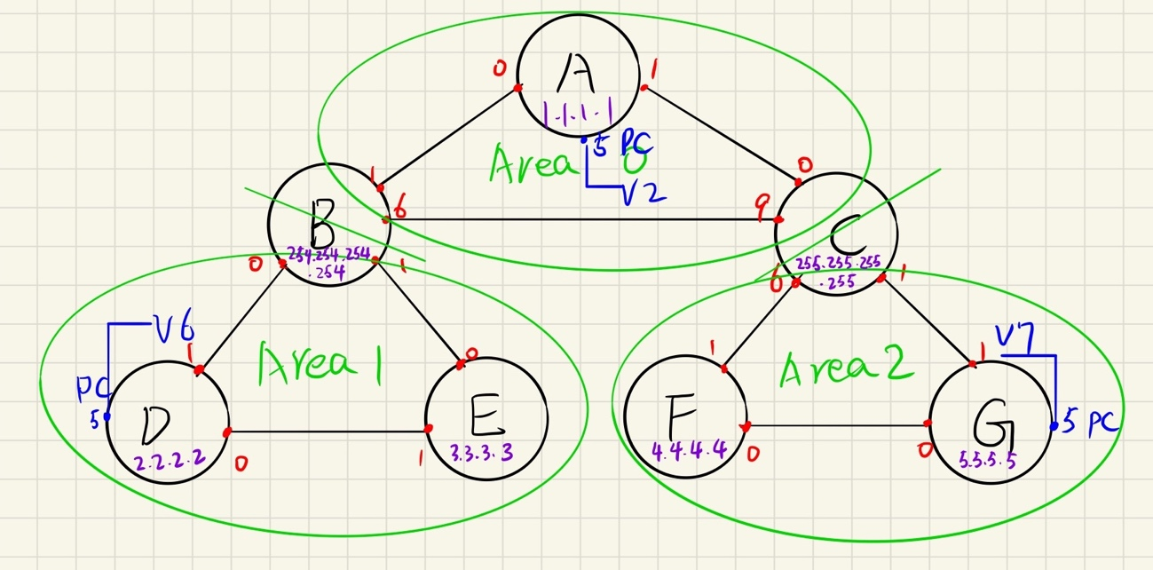

|  |  |  |  |  |
| --- | --- | --- | --- | --- |
| ルータ | ルータID | エリア | ポート | IPアドレス |
| A | 1.1.1.1 | 0 | 0 | 10.0.0.1 |
| 1 | 10.0.2.1 |
| 5 | 10.0.4.1 |
| B | 254.254.254.254 | 0 | 1 | 10.0.1.2 |
| 6 | 10.0.3.1 |
| 1 | 0 | 172.16.1.1 |
| 7 | 172.16.2.1 |
| C | 255.255.255.255 | 0 | 0 | 10.0.2.2 |
| 9 | 10.0.3.2 |
| 2 | 1 | 192.168.2.1 |
| 6 | 192.168.1.1 |
| D | 2.2.2.2 | 1 | 0 | 172.16.3.1 |
| 1 | 172.16.1.2 |
| 5 | 172.16.4.1 |
| E | 3.3.3.3 | 1 | 0 | 172.16.3.2 |
| 1 | 172.16.2.2 |
| F | 4.4.4.4 | 2 | 0 | 192.168.3.1 |
| 1 | 192.168.1.2 |
| G | 5.5.5.5 | 2 | 0 | 192.168.3.2 |
| 1 | 192.168.2.2 |
| 5 | 192.168.4.1 |

VLAN配置

|  |  |  |  |
| --- | --- | --- | --- |
| VLAN番号 | ルータ | ポート | VLANアドレス |
| 2 | A | 5 | 10.0.4.1 |
| 3 | B | 6 | 10.0.3.1 |
| C | 9 | 10.0.3.2 |
| 4 | B | 7 | 172.16.2.1 |
| E | 1 | 172.16.2.2 |
| 5 | C | 6 | 192.168.1.1 |
| F | 1 | 192.168.1.2 |
| 6 | D | 5 | 172.16.4.1 |
| 7 | G | 5 | 192.168.4.1 |

VLANの割り当てとポートごとの割り当てのコマンドは前の実習を参照する。

この中に、ルータAの５番ポート、ルータBの６番ポート、ルータCの６と９番ポート、ルータDの５番ポート、ルータGの５番ポートがVLANなので、VLANにIPアドレスを割り当てる。

ルータIDの設定コマンド

ルータBとCは境界ルータなので、ルータIDは一番大きくする。

ルータA：特定コンフィグレーションモードにて

route-id 1.1.1.1

exit

ルータB：特定コンフィグレーションモードにて

route-id 254.254.254.254

exit

ルータC：特定コンフィグレーションモードにて

route-id 255.255.255.255

exit

ルータD：特定コンフィグレーションモードにて

route-id 2.2.2.2

exit

ルータE：特定コンフィグレーションモードにて

route-id 3.3.3.3

exit

ルータF：特定コンフィグレーションモードにて

route-id 4.4.4.4

exit

ルータG：特定コンフィグレーションモードにて

route-id 5.5.5.5

exit

エリアの設定

ルータA

グローバルコンフィグレーションモードにて

router OSPF 1

　network 10.0.0.0 0.0.0.255 area 0

network 10.0.2.0 0.0.0.255 area 0

network 10.0.4.0 0.0.0.255 area 0

exit

ルータB

グローバルコンフィグレーションにて

router OSPF 1

network 10.0.1.0 0.0.0.255 area 0

network 10.0.3.1 0.0.0.255 area 0

network 172.16.1.0 0.0.0.255 area 1

network 172.16.2.0 0.0.0.255 area 1

exit

ルータC

グローバルコンフィグレーションにて

router OSPF 1

network 10.0.2.0 0.0.0.255 area 0

network 10.0.3.0 0.0.0.255 area 0

network 192.168.2.0 0.0.0.255 area 2

network 192.168.1.0 0.0.0.255 area 2

ルータD

グローバルコンフィグレーションにて

router OSPF 1

network 172.16.1.0 0.0.0.255 area 1

network 172.16.3.0 0.0.0.255 area 1

network 172.16.4.0 0.0.0.255 area 1

ルータE

グローバルコンフィグレーションにて

router OSPF 1

network 172.16.2.0 0.0.0.255 area 1

network 172.16.3.0 0.0.0.255 area 1

ルータF

グローバルコンフィグレーションにて

router OSPF 1

network 192.168.1.0 0.0.0.255 area 2

network 192.168.3.0 0.0.0.255 area 2

ルータG

グローバルコンフィグレーションにて

router OSPF 1

network 192.168.2.0 0.0.0.255 area 2

network 192.168.3.0 0.0.0.255 area 2

network 192.168.4.0 0.0.0.255 area 2